**2021年聯合代謝異常罕見疾病病友聯誼活動  
(脂肪酸氧化作用缺陷、先天性全身脂質營養不良症)**

　　代謝異常罕見疾病患者於飲食、發展等各方照護上須時時留心，病友成長的歷程，經常面臨生理、心理的重大考驗，而礙於罹病人數稀少，苦無足夠資訊、難以認識相同疾病家庭，彼此分享交流飲食、就醫、就學等各方訊息。有鑑於此，本會多年致力於媒合罕病家庭，今舉辦聯合代謝異常罕見疾病聯誼活動，邀約脂肪酸氧化作用缺陷及先天性全身脂質營養不良症兩種代謝異常罕見疾病病友家庭相聚活動，共享深秋的週末時光。



◆ **時間**：110年11月21日(週日) 9:30-15:30 (9:30-10:00集合報到)

◆ **地點**：新北市農會文山農場【新北市新店區湖子內路100號 (新烏路4公里處台9甲省道)】

◆ **對象**：罹患以下罕見疾病之病患家庭：

(1) 脂肪酸氧化作用缺陷 (Fatty Acid Oxidation Defect)

(2) 先天性全身脂質營養不良症(Congenital Generalized Lipodystrophy)

◆ **主辦單位**：

◆ **報名方式**：**網路報名**、**郵寄**或**傳真**，即日起至110年11月15日（一）17:00 止

(1) 採用網路報名 (大小寫須符合)， <https://reurl.cc/2oQGav> **報名後請務必來電確認**

 亦可直接掃描右方QR-code連結報名網址。

(2) 郵寄報名：報名表郵寄至：104台北市中山區長春路20號6樓

(3) 傳真報名：報名表傳真至：(02)2567-3560

◆ **活動流程**：

|  |  |
| --- | --- |
| **時間** | **內容** |
| 9:30-10:00 | 文山農場集合報到 |
| 10:00-10:30 | 相見歡、病家認識 |
| 10:30-11:30 | 【特色DIY】香菇陀螺彩繪 |
| 11:30-13:00 | 午餐時間～罕病基金會服務介紹 |
| 13:00-14:00 | 【茶文化體驗】採茶體驗 |
| 14:00-15:30 | 園區自由活動 |
| 15:30-- | 賦歸 |

**◆ 洽詢電話**：02-2521-0717分機164 黃純恩社工

|  |
| --- |
| **※ 請注意：本次活動需自行往返活動地點，為鼓勵各地病友踴躍參加，將提供外縣市病友出席及 　 一名陪同者交通補助。如有交通問題、其他疑慮或特殊需求，敬請來電洽詢。** |

**◆ 交通建議：**

◆**地址**：231 新北市新店區湖子內路100號

◆**座標**：24.930000,121.543417

自行開車

新烏路4公里處 9甲省道(距台北車站30分鐘車程)

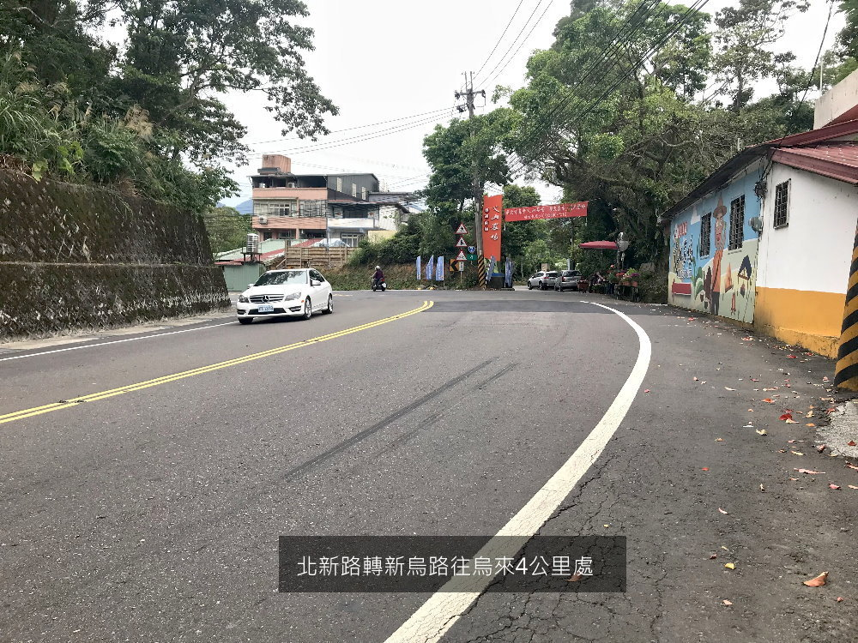

北新路轉新烏路往烏來4公里處

大眾運輸

捷運新店站→**新店客運烏來線(849號)** (每20分鐘一班）→車程約15分鐘**伸丈板站**下車往回走50公尺到文山農場入口，步行約10分鐘即可到達第一辦公室

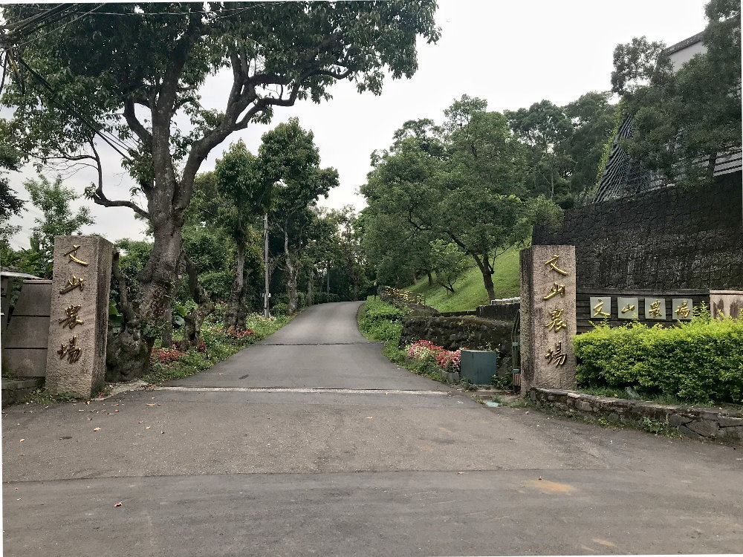

農場入口



**2021年聯合代謝異常罕見疾病病友聯誼活動 報名表**

|  |  |  |  |  |  |  |  |  |  |  |  |  |  |  |  |
| --- | --- | --- | --- | --- | --- | --- | --- | --- | --- | --- | --- | --- | --- | --- | --- |
| **姓名** | | |  | | | | **性別** | | □男  □女 | | **疾病名稱** | | | □脂肪酸氧化作用缺陷  □先天性全身脂質營養不良症 | |
| **生日**  **(計算票價)** | | | 年 月 日 | | | | **身分證字號**  **(入園實名制)** | | | |  | | | | |
| **飲食** | | | □葷 □素(全素/蛋奶素/蛋素/奶素/五辛素)  □自備 □其他： | | | | | | | | | | | | |
| **身心障礙證明** | | | □無  □有，等級：□輕度□中度□重度□極重度，類別： | | | | | | | | | | | | |
| **疾病狀況簡述：(如說明目前疾病狀況、活動參與需注意事項…等，提供本會了解患者情況)** | | | | | | | | | | | | | | | |
| **聯絡方式** | | | | | **行動電話(必填)**： 室內電話： | | | | | | | | | | |
| E-mail： 居住地(縣市)： | | | | | | | | | | |
| **緊急連絡人**  **(非同行者)** | | | | |  | | | **緊急連絡人**  **電話** | | | |  | | | |
| **陪同家屬資料** | | | | | | | | | | | | | | | |
| 序 | 稱謂 | 姓名 | | | | 生日 | | | | 身分證字號 | | | 飲食 | | 身障證明 |
| 1 |  |  | | | |  | | | |  | | | □葷 □素 □其他 | | □有 □無 |
| 2 |  |  | | | |  | | | |  | | | □葷 □素 □其他 | | □有 □無 |
| 3 |  |  | | | |  | | | |  | | | □葷 □素 □其他 | | □有 □無 |
| **其他說明** | | | | | | | | | | | | | | | |
| **使用**  **輔具/醫材** | | | | □無 □普通輪椅 □特製推車 □電動輪椅 □助行器 □娃娃車  □醫療器材：＿＿＿＿＿＿＿＿＿＿ □其他：＿＿＿＿＿＿＿ | | | | | | | | | | | |
| **對於活動的期待與提問：** | | | | | | | | | | | | | | | |
| **資料運用聲明暨同意書** | | | | | | | | | | | | | | | |
| 提醒您！個人資料保護法於101年10月1日開始施行。為保障您的權益，本會有義務在報名時先行告知，在課程期間會由本會指派之攝影志工，不定時於課堂中有拍照或攝影之行為，主要是為了紀錄相關活動之影像製作，並作為本會相關宣導資料之運用。如果收集影像之行為使您不舒服，課程期間您有權要求本會停止拍攝或將相關影像做為其他用途。 ★**立同意書人簽章：**  (統一代表病友及陪同家屬意願) | | | | | | | | | | | | | | | |